Администрация
муниципального образования
Копорское сельское поселение
Ломоносовского района Ленинградской области

ПОСТАНОВЛЕНИЕ

от 20 июля 2021 года № 35
Об утверждении типового проекта
площадки для накопления ТКО
на территории населенных пунктов
Копорского сельского поселения

В соответствии с Федеральным законом от 24.06.1998 г № 89-ФЗ в редакции федерального закона от 31.12.2017 г. № 503-ФЗ «Об отходах производства и потребления», постановлением Правительства Российской Федерации от 31.08.2018 г. № 1039 «Об утверждении правил обустройства мест (площадок) накопления твердых и коммунальных отходов и ведения их реестра»,
ПОСТАНОВИТЬ:

- Утвердить типовой проект площадки для накопления твердых коммунальных отходов на территории Копорского сельского поселения согласно приложениям:
  - Эскиз типовой площадки для накопления твердых коммунальных отходов (приложение 1).
  - Схематичный план площадки ТКО (приложение 2 отдельным файлом).
2. С даты вступления в силу настоящего постановления считать утратившим силу постановление администрации Копорского сельского поселения от 10.02.2020 №6 «Об утверждении типового проекта площадки для накопления ТКО на территории населенных пунктов Копорского сельского поселения».
3. Настоящее постановление опубликовать (обнародовать) и разместить на официальном сайте муниципального образования Копорское сельское поселение http://копорское.рф /
4. Настоящее постановление вступает в силу после опубликования (обнародования).
5. Контроль за исполнением настоящего постановления оставляю за собой.

Глава администрации: Д.П. Кучинский
УТВЕРЖДЕНО
постановлением администрации
Копорского сельского поселения
от 20 июля 2021 г № 35

Приложение 1
Эскиз типовой контейнерной площадки для сбора ТКО
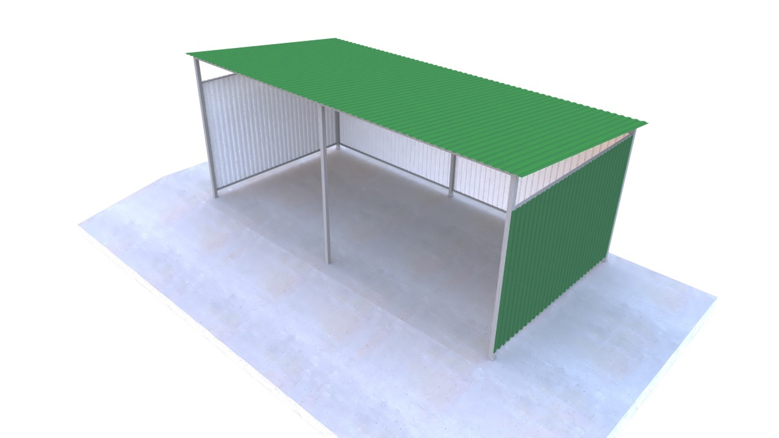

Приложение 2
Схематичный план
типовой контейнерной площадки для сбора ТКО

